**ELŐTERJESZTÉS**

**Szombathely Megyei Jogú Város Közgyűlése**

**2023. szeptember 28-ai ülésére**

**KIEGÉSZÍTŐ BESZÁMOLÓ**

**az előző Közgyűlés óta eltelt időszak fontosabb eseményeiről és a polgármester átruházott hatáskörben hozott döntéseiről**

**Tisztelt Közgyűlés!**

**2023. szeptember 18-án** bővült a Szent Márton Esélyegyenlőségi programban támogatottak száma. Szombathely Megyei Jogú Város a 2018-as évtől a Szent Márton Esélyegyenlőségi Támogatási Program rendszerén keresztül nyújt támogatást a tehetséges, szociálisan hátrányos helyzetben lévő gyermekek számára. A támogatás igénylésének módja pályázati eljárás. A sikeres pályázóval a polgármester támogatási szerződést köt. A támogatási időszak tárgyév szeptember 1. napjától következő év augusztus 31. napjáig tart. A támogatás összege támogatási időszakonként és pályázónként önkormányzati támogatásból 500.000,-Ft. A Szent Márton Esélyegyenlőségi Támogatási Programnak köszönhetően a gyermekek nem csak tárgyi eszközökkel, hanem élményekkel is gazdagodnak, lehetőségük van magánórákon is részt venni. A Programban eddig résztvevő gyermekekhez a 2023/24-es tanévtől egy újabb diák csatlakozik, az erről szóló okiratot részére átadtam.

E napra hívtam össze a Civil Fórumot. A hétfői megbeszélésen a városvezetés tájékoztatást adott arról, hogy október 1-jével kiírásra kerül a Kulturális és Civil Alap: összesen 12 millió forintra pályázhatnak a civil szervezetek, melyből működésre 7 millió forint, rendezvényekre pedig 5 millió forint összeget határoztak meg. A rendezvényeket 2024. november 1-ig kell megrendezni, további részletek és információk a pályázat elfogadása utána lesznek elérhetők a szombathely.hu-n. Az ülésen oklevéllel köszöntük meg a Civil Fórum lejárt megbízatású tagjainak hároméves munkáját, hamarosan megújul a testület. Az eseményen Horváth Soma alpolgármester úrral és Putz Attilával, a Kulturális, Oktatási és Civil Bizottság elnökével vettem részt.

E napon Szuhai Viktor tanácsnok úr a Szombathelyi Horvát Nemzetiségi Önkormányzat testületi ülésén vett részt.

**Szeptember 19-én** a Gyermekek Világnapja alkalmából Szombathely Megyei Jogú Város Önkormányzata „Esély a Jövő nemzedékének” elnevezéssel 2023. évben hatodik alkalommal rendez Óvodapedagógiai Napot. A szakmai nap keretében „Családom” címmel rajzpályázat került meghirdetésre Szombathely város óvodáiban. E napon a legszebb rajzokból megrendezett kiállítás megnyitójára és a beküldött 145 gyermekrajz közül a legkiemelkedőbb 30 alkotás elismerésére került sor a Városházán, ahol köszöntöttem a résztvevőket, majd Putz Attilával, a Kulturális, Oktatási és Civil Bizottság elnökével közösen átadtuk az elismeréseket a gyermekeknek. Az eseményen részt vett Szuhai Viktor tanácsnok úr is.

E napon dr. László Győző alpolgármester úr a Hétszínvirág Óvodában két új interaktív tábla ünnepélyes átadásán vett részt, ahol köszöntőbeszéddel üdvözölte a résztvevőket. Az eseményen részt vett dr. Horváth Attila alpolgármester úr is.

E napon Szuhai Viktor tanácsnok úr a SZMJV Roma Nemzetiségi Önkormányzat testületi ülésén vett részt.

**Szeptember 19-22. között** Németh Ákos tanácsnok úr Lengyelországban, Gdanskban járt, ahol részt vett az ***Engaging Citizens in Policy-Specific and Green Innovations: Best Practices from Gdansk, Gdynia and Sopot*** elnevezésű tanulmányúton az NDI meghívásában.

**Szeptember 20-án** hatodik alkalommal ültettek emlékfát a Szombathelyen született gyermekek tiszteletére a Csónakázótó szigetén. A gyermekek világnapján köszöntöttem a szülőket és gyermekeiket az ünnepélyes eseményen, majd az ezüst juhar elültetése után Szombathelyi Mesevár Óvoda óvodásai adták elő "Kicsi vagyok én" című műsorukat.

E napon hatodik alkalommal került megrendezésre az Óvodapedagógiai Szakmai Nap. Az eseményen dr. László Győző alpolgármester úr köszöntötte a megjelenteket, melyen részt vett Putz Attila, a Kulturális, Oktatási és Civil Bizottság elnöke is.

E napon dr. Horváth Attila alpolgármester úr részt vett az Evangélikus Szeretetszolgálatért Alapítvány alapításának 25 éves évfordulója alkalmából megrendezett konferencián, ahol köszöntötte a résztvevőket és emléklapot adott át. A közösségi rendezvényre az Evangélikus Egyházközösség szombathelyi gyülekezeti termében került sor.

E napon Horváth Soma alpolgármester úr részt vett az AGORA Savaria őszi programjairól tartott sajtótájékoztatóján, a Művelődési és Sportházban.

E napon Szuhai Viktor tanácsnok úr a Német Nemzetiségi Önkormányzat testületi ülésén vett részt.

**Szeptember 21-én** Szombathely MJV Önkormányzata harmadik alkalommal rendezte meg a Városi Diák- és Szabadidősport Napot, az eseményt megnyitottam. A rendezvény nem eredményorientált, fő célja, hogy a gyerekek már fiatal korban elsajátítsák a sport szeretetét a mozgás örömét. A rendezvény célja egyúttal figyelemfelhívás a rendszeres sportolás, testmozgás fontosságára, továbbá az esemény lehetőséget nyújt a diákok és a lakosság sportolásának biztosítására szervezett keretek között. Az eseményen dr. László Győző alpolgármester úr is részt vett.

E napon „Báró 75 - születésnapi koncert” volt a Bartók teremben. Zsoldos Báró Zoltán közel 50 éve a nyugat magyarországi zenei élet meghatározó alakja. A nyolcvanas években alapította a korszak jelentős zenekarát, a Natur Blues Bandet, mellyel nagy sikereket arattak a blues színpadokon. Ez idő tájt John Mayall 1987-es és 1993-as magyarországi turnéjának előzenekaraként is bemutatkoztak. Báró – mert mindenki így ismerte- sok kiváló blues muzsikussal koncertezett. Zenetanárként ifjú tehetségeket tanított. Legismertebb tanítványa a godfater. zenekar gitárosa, Gotthárd Misi. A kétezres évek jelentős formációja volt a Báró és a Blues Step: fesztiválokon, klubokban koncerteztek, tovább ápolva a blues tradíciókat. A Bartók teremben tartott telt házas jubileumi eseményen emléklapot adtam át Zsoldos Báró Zoltánnak. Az eseményen részt vett Horváth Soma alpolgármester úr is.

E napon Horváth Soma alpolgármester úr részt vett a 7. alkalommal megrendezett Speciális Nézőpont esélyegyenlőségi rendezvényen a Berzsenyi Dániel Könyvtárban, majd Szekeres Tamás „25 év az Omegában” koncertről tartott sajtótájékoztatón.

**Szeptember 22-én** Szombathely Városi Vásárcsarnok is csatlakozott az országosan megrendezésre kerülő Nyitott Piacok Napja, Piacok Éjszakája nevű programhoz. A szombathelyi eseményt megnyitottam. A Vásárcsarnok célja, hogy olyan vásárlóközönséghez is elérjenek, akik még nem keresték fel a piacot az újranyitás óta, vagy esetleg a nyílt nap során az élményekből és a megismert termelők, kereskedők és áruik sokszínűségéből és minőségéből fakadóan a jövőben beillesztenék a vásárcsarnokot a vásárlásaik helyszínei közé.

E napon német testvérvárosunkból, Kaufbeurenből érkezett Szombathelyre egy kirándulócsoport, akiket dr. László Győző alpolgármester úrral közösen köszöntöttük. A kaufbeureni Testvérvárosi Egyesület szervezte a kirándulást. Bejárták a város és a környék nevezetességeit, ellátogattak a Balatonhoz is. A csoportot a Testvérvárosi Egyesület elnöke, Ernst Holy úr és az Egyesület ügyvezetője, Alexander Müller úr vezette. Érdekesség, hogy két egyesületi tag, Anton Heider és Heinz Oswald úr, akik már az immár több mint 30 éves testvérvárosi kapcsolat létesítésekor jelen voltak, most is ellátogattak hozzánk. A csoporttal tartott a kaufbeureni citeraegyesület néhány tagja is, akik műsorral kedveskedtek nekünk a köszöntő alkalmával.

E napon a Bartók Teremben koncerttel ünnepelte fennállásának 50. évfordulóját a Szombathelyi Pedagógus Kórus. Az eseményt megnyitottam, majd emléklapot adtam át a félszázados kórusnak.

E napon koszorúzással egybekötött megemlékezéssel vette kezdetét a XIV. Horváth Zoltán Emléktorna. Az Arena Savariában rendezett eseményen beszédet mondtunk Gráczer Györggyel, a FALCO KC Szombathely Kft. ügyvezető igazgatójával. Az eseményen részt vett dr. László Győző alpolgármester úr és Bokányi Adrienn tanácsnok asszony is.

E napon dr. László Győző alpolgármester úr Bokányi Adrienn tanácsnok asszonnyal közösen sajtótájékoztatón vett részt az „Életkorok Játéka" címet viselő, korosztályokat összekötő vetélkedő kapcsán.

E napon Horváth Soma alpolgármester úr Geszler Mária Dráma a kertben kiállításának megnyitóján mondott köszöntő beszédet a Szombathelyi Képtárban.

**Szeptember 23-án** a Pannon Kutyasport Egyesület szervezésében két napos kutyakiállítás nyílt Vasszécsenyben, az Ó-Ebergényi kastély parkjában, ahol az eseményen köszöntőt mondtam. Az eseményen részt vett dr. László Győző alpolgármester úr, Bokányi Adrienn és Szuhai Viktor tanácsnokok is.

E napon az egykori határőrlaktanya bejáratánál, a jelenlegi Vas Vármegyei Rendőr-főkapitányság épületénél megkoszorúztuk a szombathelyi határőr kerületnél szolgálatot teljesített polgári, sorállományú és hivatásos határőrök emlékére állított táblát, melyet a Szombathelyen szolgált határőrök csoportja állított még 2018-ban. Szombathely Megyei Jogú Városa képviseletében koszorút helyeztem el.

E napon elültettük a Születések Fáját a Petőfi-telepen egy családi nap keretein belül, amit a Petőfi-Telepért Egyesület szervezett. Az eseményen köszöntőt mondtam.

E napon mozitörténeti kiállítás nyílt az 50 éves AGORA Savaria Filmszínházban, ahol Szombathely Megyei Jogú Városa képviseletében köszöntőt mondtam. Az eseményen Horváth Soma alpolgármester úr és Bokányi Adrienn tanácsnok asszony is részt vett.

E napon 56. alkalommal került megrendezésre a Savaria Nemzetközi Táncverseny, melynek ismét Szombathely kulturális központja, az AGORA Művelődési és Sportház adott otthont. A rangos eseményen köszöntöttem a résztvevőket a döntő előtt, a díjakat pedig Horváth Soma alpolgármester, valamint Bokányi Adrienn és Szuhai Viktor tanácsnokok adták át.

E napon Horváth Soma alpolgármester úr részt vett a Parkerdei Kertbarát Egyesület-Legszebb kert díjátadóján.

**Szeptember 26-ától** folytatódik az ingyenes lakossági LED-csere program Szombathelyen, melynek keretében ingyenesen juthatnak energiatakarékos LED-izzókhoz azok, akik az első körről lemaradtak és nem tudtak regisztrálni a ledcsere.hu oldalon. A program részleteiről sajtótájékoztatón számoltunk be Horváth Soma alpolgármester úrral, dr. Károlyi Ákos jegyző úrral és Meixner Istvánnal, a CYEB Energiamegoldások Kft. kiemelt ügyfélkapcsolatokért felelős igazgatójával.

**Szeptember 27-én** Bokányi Adrienn tanácsnok asszony előadást tartott a Szombathely2030 együttműködés és innovációs ökoszisztéma építés részleteiről Budapesten a SKALE2CT nemzetközi projekt rendezvényén.

**1.**

**Tisztelt Közgyűlés!**

A Polikolor Kft. (cégjegyzékszám: 18-09-000008; székhelye: 9700 Szombathely, Bem József u. 19/D. I/4.) ügyvezetője, Tóth Patrik azzal a kéréssel fordult az önkormányzathoz, hogy a kft. Szombathely város idegenforgalmi és turisztikai szempontból történő népszerűsítése érdekében az általa forgalmazott hűtőmágneseken és képeslapokon a városnevet használhassa négy éven keresztül.

A névhasználatra irányuló kérelem és a termékek tervrajza az előterjesztés mellékletét képezi.

Ezzel egyidejűleg a Polikolor Kft. a város címerének használatára is benyújtott egy kérelmet, mivel a hűtőmágnesek és a képeslapok egyik példányán a tervek szerint a címer is szerepelni fog. Tájékoztatom a Tisztelt Közgyűlést, hogy a város címerének és zászlajának megállapításáról és használatának rendjéről szóló 8/1991. (V.23.) önkormányzati rendelet 9. § (1) bekezdése alapján a címer használatának engedélyezése polgármesteri hatáskörben történik.

A városnév használatának szabályairól szóló 16/1994. (VI.9.) önkormányzati rendelet értelmében a városnevet eredeti, ragozott vagy toldalékos formában bármely természetes vagy jogi személy illetőleg jogi személyiséggel nem rendelkező szervezet elnevezésében, valamely általa szervezett rendezvény megnevezésében, valamint bármely általa előállított vagy forgalmazott termék megnevezésében csak előzetes engedély alapján használhatja.

A rendelet 4. § (2) bekezdése értelmében engedély nem adható, ha:

a) a városnév-használat a város jó hírnevét sérti,

b) a kérelmező nem szombathelyi székhelyű, kivéve, ha a kérelemben foglalt cél ebben az esetben is városi érdeket szolgál és alkalmas a város iránti megbecsülés kifejezésére a névhasználat,

c) a kérelmező a városnév használatára érdemtelen,

d) a kérelmező tevékenysége a város érdekét vagy polgárai közízlését, erkölcsi érzékét sérti,

e) a kérelmező tevékenysége jelentősége, áru minősége, jellege nem indokolja,

f) a kérelem szerinti tevékenységet végző cég vagy szervezet, termék, rendezvény már viseli a városnevet.

A kérelmet a rendelet 3. § (3) bekezdése értelmében a kérelmet a polgármester – előzetes véleményezés, javaslattétel céljából – a kérelmező tevékenységi köre szerint illetékes bizottságnak megküldi, és annak elbírálásáról a 4. § (1) bekezdése alapján a Közgyűlés dönt.

A Városstratégiai, Idegenforgalmi és Sport Bizottság a 2023. szeptember 26-i ülésén a kérelmet megtárgyalta, és a 177/2023. (IX.26.) VISB számú határozatában azt javasolta a Közgyűlésnek, hogy engedélyezze a Polikolor Kft-nek a városnévhasználatot.

Kérem a Tisztelt Közgyűlést, hogy az előterjesztést megtárgyalni, és az előterjesztett határozati javaslat mérlegelésével a döntést meghozni szíveskedjék.

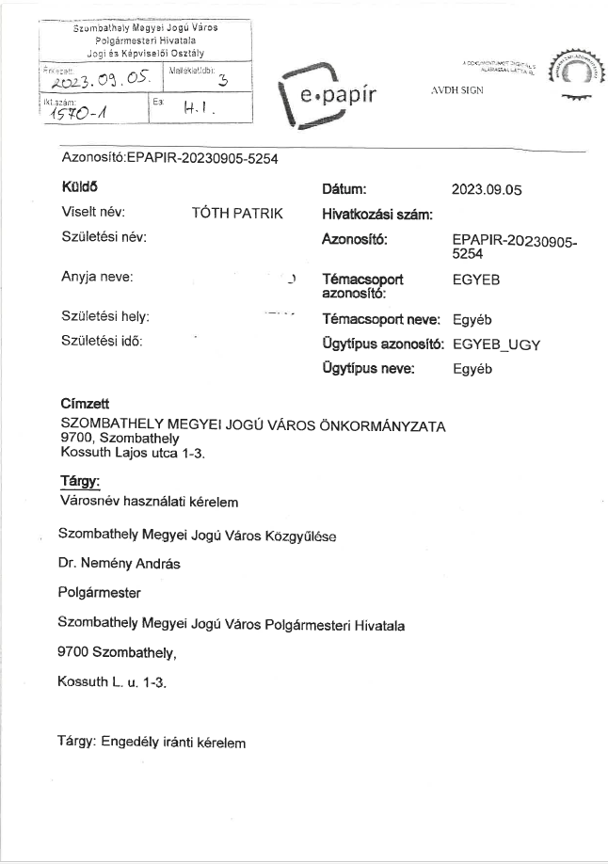

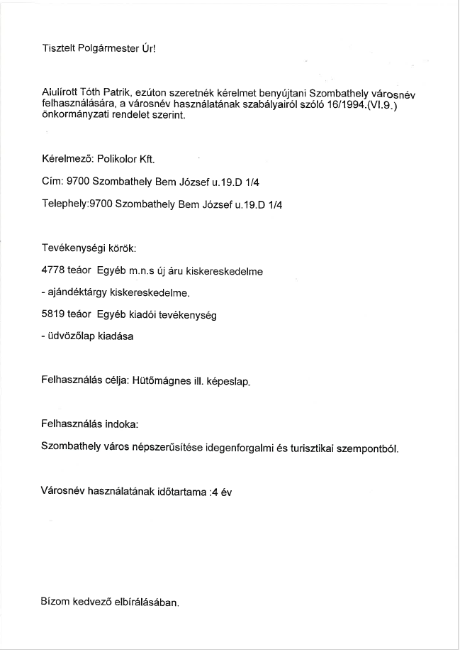

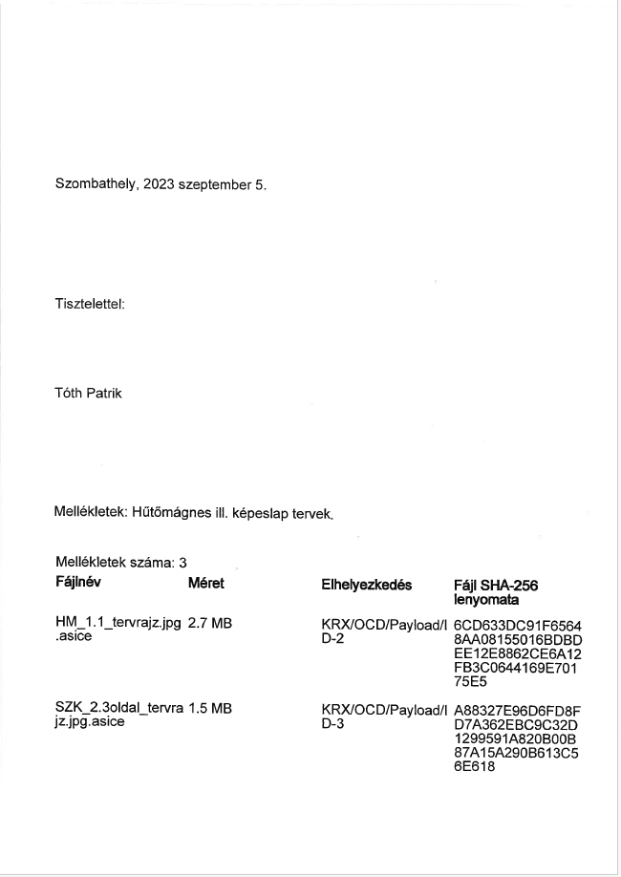

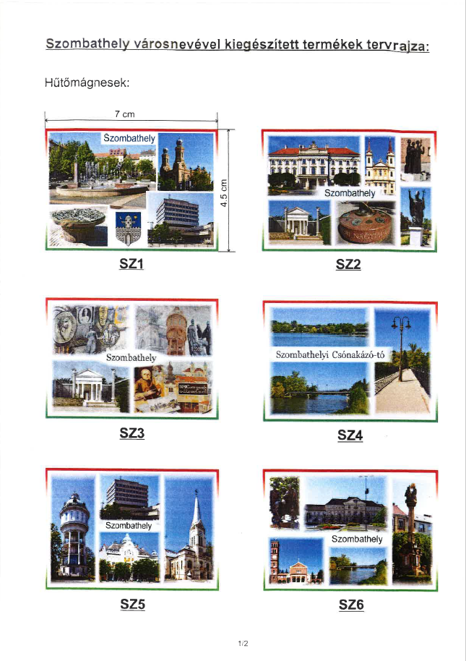

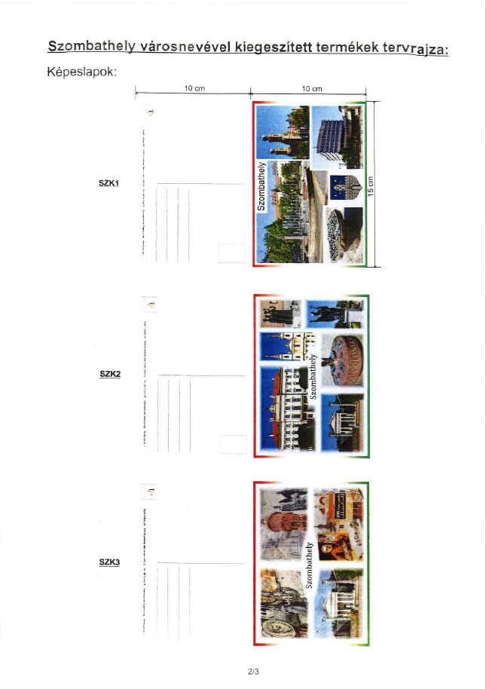

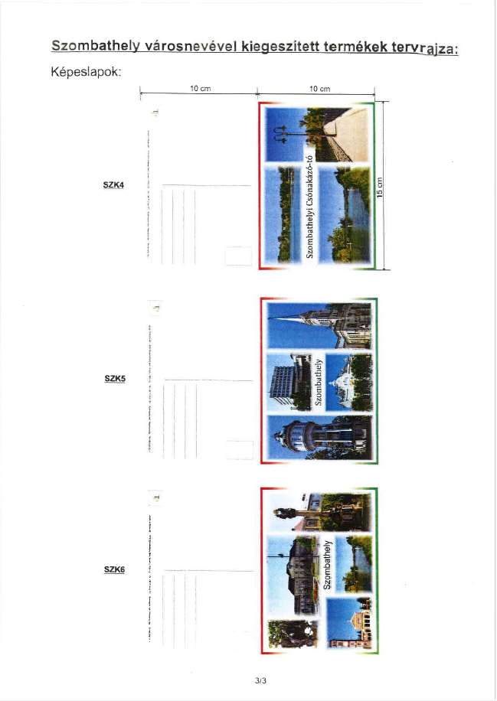

**2.**

**Tisztelt Közgyűlés!**

Szombathely olaszországi testvérvárosa, Lecco pályázati együttműködési lehetőséggel kereste meg Önkormányzatunkat. A központi uniós CERV-2023-CITIZENS-TOWN-TT felhívás testvérvárosi együttműködésre, közös rendezvények megszervezésére ad lehetőséget, amelyhez a választott téma az energiapolitika a változó világban.

A Costumized energy, azaz Testre szabott energia című pályázatban online szakmai tudásátadás és tapasztalatcsere, valamint személyes látogatások egyaránt szerepelnek; nagyobb létszámú szombathelyi delegáció kétszer is fog utazni Leccoba, míg onnan egy alkalommal érkezik csoport. A bevont személyek szakmai fejlődése mellett középiskolások versenye is szerepel a pályázatban, amelynek részleteit az első leccoi látogatás során fogják a résztvevők kidolgozni.

A megvalósítás várhatóan 2024. májusa és 2025. májusa között fog zajlani, a projekt 12 hónaposra tervezett. A projekt a látogatások költségeit személyenkénti fajlagos összeggel támogatja, a Szombathelyt érintő támogatási összeg 13 534 EUR, azaz kb. 5 140 000 Ft. A kétpartneres projekt vezető partnere Lecco városa. A pályázat benyújtási határideje 2023. szeptember 20. volt.

Kérem a Tisztelt Közgyűlést, hogy az előterjesztést megtárgyalni, és a határozati javaslatot elfogadni szíveskedjék.

**3.**

**Tisztelt Közgyűlés!**

A közszolgálati tisztviselőkről szóló 2011. évi CXCIX. törvény (a továbbiakban: Kttv.) 232. § (3) bekezdésében foglaltak alapján a közgyűlés igazgatási szünetet rendelhet el.

A Közgyűlés a 40/2023. (II.23.) Kgy.sz. határozatában a 2023. évi téli igazgatási szünetről az alábbiak szerint döntött: Szombathely Megyei Jogú Város Polgármesteri Hivatalában 2023. december 22. 12.00 órától 2024. január 05. napjáig a Kttv. 232. § (3) bekezdése alapján igazgatási szünetet rendel el azzal, hogy az igazgatási szünet nem vonatkozik az anyakönyvi igazgatásra, a pénzügyi és adóigazgatásra, a szociális igazgatásra, továbbá a Hatósági Osztály Közterület-felügyelet szervezeti egység azon munkatársaira, akik közterület-felügyelői munkát látnak el.

A Közgyűlési döntést követően megalkotásra került az igazgatási szünetről szóló 2023. évi XXVI. törvény (továbbiakban: Törvény), amelynek 7. §-a állapítja meg a helyi önkormányzatok hivatalára vonatkozó szabályokat, valamint felhatalmazást adott arra, hogy a Kormány rendeletben meghatározza az igazgatási szünet időtartamát. A 2023. téli igazgatási szünet elrendeléséről szóló 407/2023. (VIII.30.) Korm. rendeletben (továbbiakban: kormányrendelet) a Kormány az igazgatási szünetet 2023. december 27. napjától 2024. január 1. napjáig határozta meg, amely időtartam a Törvény rendelkezése alapján nem számít bele az igazgatási szünettel érintett polgármester, jegyző és polgármesteri hivatal ügyintézője hatáskörébe tartozó államigazgatási ügyek és az önkormányzati hatósági ügyek intézésének határidejébe sem.

A fentiek alapján javaslatot teszek arra, hogy Szombathely Megyei Jogú Város Polgármesteri Hivatalánál elfogadott 40/2023. (II.23.) Kgy.sz. határozatban foglalt igazgatási szünet időtartamát fenntartva a Közgyűlés úgy módosítsa a határozatát, hogy a kormányrendeletben foglalt 2023. december 27. napjától 2024. január 1. napjáig terjedő időtartam tekintetében nem a Kttv.-ben, hanem a Törvényben foglalt feltételekkel rendeli el az igazgatási szünetet.

Tekintettel arra, hogy a Törvény kimondja, hogy az igazgatási szünet elrendeléséről szóló határozatot 2023. évben a kormányrendelet kihirdetésétől számított 90 napon belül kell a helyben szokásos módon közzétenni, indokolt az igazgatási szünet tárgyában a módosító döntést mihamarabb meghozni.

Mivel a határozathozatal a Polgármesteri Hivatal működését érinti, így a jogalkotásról szóló 2010. évi CXXX. törvény szerint e döntés normatív határozatnak minősül.

**4.**

**Tisztelt Közgyűlés!**

A Szombathelyi Egyházmegyei Karitász (a továbbiakban: Karitász) idősek nappali ellátása szociális alapszolgáltatást kíván biztosítani 50 fő férőhellyel a Szombathelyi Egyházmegyei Karitász Szent Anna Ház elnevezésű intézményükben (Szombathely, Fő tér 14.). A szolgáltatás indulásának tervezett időpontja 2024. január 1. napja. Annak érdekében, hogy az ellátást szombathelyi idősek is igénybe tudják venni Szombathely Megyei Jogú Város Önkormányzata és a Karitász között ellátási szerződés megkötése szükséges. A Karitász az 50 fő férőhelykeretből legfeljebb 10 fő szombathelyi lakóhellyel rendelkező idős személy részére vállalja a szolgáltatás nyújtását úgy, hogy a szolgáltatás biztosításához az Önkormányzattól költségvetési forrást nem igényel.

Kérem a Tisztelt Közgyűlést, hogy az előterjesztést megtárgyalni, és a határozati javaslatot elfogadni szíveskedjen.

**5.**

**Tisztelt Közgyűlés!**

Az SZMSZ 74. §-a alapján a Közgyűlés által átruházott hatáskörben hozott intézkedéséről a polgármester a Közgyűlés következő ülésén köteles tájékoztatást adni.

Az előző Közgyűlés óta, a 2023. június 13. – szeptember 25. közötti időszakban az átruházott hatáskörben hozott polgármesteri döntések száma az alábbiak szerint alakult:

|  |  |
| --- | --- |
| ***Átruházott hatáskörök önkormányzati rendelet szerint*** | ***Meghozott döntések száma*** |
| **A személyes gondoskodást nyújtó szociális és gyermekjóléti ellátások térítési díjáról szóló 11/1993. (IV.1.) önkormányzati rendelet** | |
| 1. a személyi térítési díj összegének megállapítása, ha a kötelezett az intézményvezető döntésének jogszerűségét vitatja, vagy méltányosságból annak csökkentését, illetve elengedését kéri | 13 |
| **A helyiségbérlet szabályairól szóló 17/2006. (V.25.) önkormányzati rendelet** | |
| 1. helyiségbérleti jog meghosszabbítása | 1 |
| 1. pályázati feltételek meghatározása egyes helyiségek esetében (pl. garázsok, pincék) | 1 |
| 1. bérlő kijelölése | 9 |
| 1. hozzájárulás megadása, amennyiben a bérbeadói hozzájárulás mérlegelésen alapul vagy nem tagadható meg | 1 |
| **A lakáshoz jutás, a lakbérek és a lakbértámogatás, az önkormányzat által a lakásvásárláshoz és építéshez nyújtható támogatások szabályai megállapításáról szóló 36/2010. (XII.1.) önkormányzati rendelet** | |
| 1. szolgálati lakás bérlőjének kijelölése | 2 |
| 1. Nyugdíjas Bérlők Házában bérlőkijelölés | 6 |
| 1. MOP-Házban elhelyezésre kerülő szálláshasználó kijelölése | 3 |
| **A közterület használatának szabályairól szóló 2/2011. (I.31.) önkormányzati rendelet** | |
| 1. közterület-használattal kapcsolatos feladatok ellátása | 290 |
| **A környezet- és természetvédelem helyi szabályairól szóló 33/2012. (XI.12.) önkormányzati rendelet** | |
| 1. közterületen tartandó szabadtéri rendezvény zajkibocsátási határértékének megállapítása | 28 |
| **Szombathely Megyei Jogú Város Önkormányzata közútkezelői hatáskörei átruházásáról szóló 7/2013. (III.6.) önkormányzati rendelet** | |
| 1. egyes, a közúti közlekedésről szóló 1988. évi I. törvényben meghatározott hatáskörök gyakorlása | 219 |
| **Szombathely Megyei Jogú Város Önkormányzata vagyonáról szóló 40/2014. (XII.23.) önkormányzati rendelet** | |
| 1. a tulajdonosi jogok gyakorlása 15 millió forint egyedi forgalmi értéket el nem érő forgalomképes ingatlan és ingó vagyon esetében | 3 |
| 1. a korlátozottan forgalomképes törzsvagyontárgyak vonatkozásában a tulajdonosi jogok gyakorlása 15 millió forint értékhatárig | 1 |
| 1. a forgalomképtelen vagyonnak egy évet meghaladó időtartamra történő, tulajdonjogot nem érintő hasznosítása esetében a tulajdonosi jogok gyakorlása | 1 |
| 1. időszakos (legfeljebb 10 nap időtartamra vagy adott rendezvényhez kapcsolódó) ingyenes használat engedélyezése | 1 |
| 1. döntés bármely vagyontárgy tulajdonjoga ingyenes vagy kedvezményes felajánlásának elfogadásáról, a vagyonkezelő kijelöléséről | 1 |
| 1. döntés szolgalmi jogot vagy használati jogot alapító visszterhes szerződések megkötéséről, önkormányzati tulajdonú ingatlanra vonatkozó fellebbezési jogról való lemondásról, tulajdonosi hozzájárulás megadásáról, jelzálogjog, illetve elidegenítési és terhelési tilalom feloldásáról, elővásárlási jogról történő lemondásról, tulajdonostársi hozzájárulás megadásáról | 27 |
| **A települési támogatás keretében nyújtott ellátások és a szociális szolgáltatások helyi szabályzásáról szóló 8/2015. (II.27.) önkormányzati rendelet** | |
| 1. települési támogatások megállapítása iránti eljárás, köztemetés elrendelése | 3010 |
| **A településkép védelméről szóló 26/2017. (XII.20.) önkormányzati rendelet** | |
| 1. településképi bejelentés tudomásul vétele | 40 |
| 1. településképi vélemény | 5 |
| **Szent Márton Esélyegyenlőségi Támogatási Program működtetéséről szóló 1/2018. (II.21.) önkormányzati rendelet** | |
| 1. pontszám megállapítása | 1 |
| **Szombathely Megyei Jogú Város Önkormányzatának Szervezeti és Működési Szabályzatáról szóló 18/2019. (X.31.) önkormányzati rendelet** | |
| 1. az ajánlatkérő nevében a közbeszerzési eljárást lezáró döntés meghozatala | 8 |
| **az önkormányzat 2023. évi költségvetéséről szóló 4/2023. (II.28.) önkormányzati rendelet** | |
| 1. a költségvetésért felelős alpolgármester javaslata alapján két költségvetési rendeletmódosítás közötti időben előirányzat átcsoportosítás végrehajtása | 25 |
| **Összesen:** | **3696** |

E döntések közül a Magyarország helyi önkormányzatairól szóló 2011. évi CLXXXIX. törvény 52. § (2) bekezdése alapján nem hatósági döntésként a Vas Vármegyei Kormányhivatalnak 330 határozat került megküldésre.

Kérem a Tisztelt Közgyűlést, hogy a tájékoztatót elfogadni szíveskedjen.

**6.**

**Tisztelt Közgyűlés!**

A Tisztelt Közgyűlés a 421/2022. (XII.8.) Kgy. számú határozatában úgy döntött, hogy az 1000 fa program kiterjesztésével 2023. évtől minden évben megvalósítja a szombathelyi lakosok számára is a faültetési programot. A határozat alapján 2023. tavaszán megvalósult 594 db fa kiosztása. A program folytatásaként 2023. évi őszi regisztrációs időszak első napján az igénylések száma elérte a rendelkezésre álló keretet, a regisztrációs időszak 2023. szeptember 1. napján lezárult. A 250 db beérkezett regisztráció alapján megállapítható, hogy 25 db olyan igénylés is regisztrálásra került, amely már a 2023. évi tavaszi időszakban is szerepelt, annak ellenére, hogy a meghirdetett eljárásrend szerint egy háztartásra legfeljebb két db fás szárú növény volt igényelhető évente.

Javaslom, hogy a beérkezett igénylések szerint kerüljenek kiosztásra a fák, azzal a feltétellel, hogy azon igénylők, akik az idei évben két alkalommal sikeresen regisztráltak, azok 2024. évben már ezen program keretében ne tudjanak részt venni a regisztrációban.

Kérem a Tisztelt Közgyűlést, hogy az előterjesztést megtárgyalni, és a határozati javaslatot elfogadni szíveskedjék.

**7.**

**Tisztelt Közgyűlés!**

A Közgyűlés a 424/2022. (XII.8.) Kgy. sz. határozatában döntött Szombathely Megyei Jogú Város Önkormányzata új Integrált Településfejlesztési Stratégiájának elkészítéséről. A 419/2021. (VII. 15.) Korm. rendelet (a továbbiakban: Ú. Kormányrendelet) alapján megváltozott a jogszabályi környezet, ami településfejlesztési terv készítését írja elő.

Az Ú. Kormányrendelet 4. § (1) bekezdése alapján a fejlesztési terv és a rendezési terv együtt készül. A fejlesztési terv készítésének akadályát képezi az, hogy a rendezési terv felülvizsgálata még a korábban hatályos, a településfejlesztési koncepcióról, az integrált településfejlesztési stratégiáról és a településrendezési eszközökről, valamint egyes településrendezési sajátos jogintézményekről szóló 314/2012 (XI.8.) Korm. rendelet (a továbbiakban: R. Kormányrendelet) előírásai szerint zajlik.

Az R. Kormányrendelet 7. § előírja, hogy az önkormányzat az integrált településfejlesztési stratégiáját legalább négyévente áttekinti, ellenőrzi, és dönt arról, hogy továbbra is változatlan tartalommal alkalmazza, módosítja, vagy újat készít.

A 2012. december 31-én hatályban lévő, valamint az OTÉK 2012. augusztus 6-án hatályos településrendezési követelményeinek és jelmagyarázatának figyelembevételével elkészített és elfogadott településrendezési eszköz 2023. december 31-ig alkalmazható.

Az épített környezet alakításáról és védelméről szóló 1997. évi LXXVIII. tv. (a továbbiakban: Étv.) 60. § (8) bekezdés értelmében azonban lehetőség van a 2012. augusztus 6-án hatályos szabályoknak megfelelő településfejlesztési koncepció és Integrált Településfejlesztési Stratégia 2023. december 31-ig történő módosítására.

Az Étv. 60. § (12) bekezdése értelmében a 2021. július 1-jét megelőzően elfogadott integrált településfejlesztési stratégia és településfejlesztési koncepció, ha megfelel 419/2021. (VII. 15.) Korm. rendelet szerinti településfejlesztési terv tartalmi követelményeinek, 2027. június 30-ig településfejlesztési tervként felhasználható.

Ennek értelmében elegendő Szombathely Megyei Jogú Város Önkormányzata Integrált Településfejlesztési Stratégiájának módosítása, nem szükséges új stratégia készítése, ezért javaslom a 424/2022. (XII.8.) Kgy. sz. határozat visszavonását.

Kérem a Tisztelt Közgyűlést, hogy az előterjesztést megtárgyalni, és a határozati javaslatot elfogadni szíveskedjék.

**Szombathely, 2023. szeptember 28.**

**/:Dr. Nemény András:/**

**I.**

**HATÁROZATI JAVASLAT**

**……/2023. (IX.28.) Kgy. számú határozat**

A Közgyűlés – a Városstratégiai, Idegenforgalmi és Sport Bizottság 177/2023. (IX.26.) VISB számú határozata és a városnév használatának szabályairól szóló 16/1994. (VI.9.) önkormányzati rendelet 4. § (1) bekezdése alapján – **engedélyezi**, hogy a Polikolor Kft. (cégjegyzékszám: 18-09-000008; székhelye: 9700 Szombathely, Bem József u. 19/D. I/4.) a Szombathely városnevet használhassa az általa forgalmazott hűtőmágneseken és képeslapokon az előterjesztés mellékletét képező tervrajzokon feltüntetettek szerint az engedély kiállításától számított 4 éven keresztül.

**Felelős:** Dr. Nemény András polgármester

Dr. Károlyi Ákos jegyző

(A végrehajtás előkészítéséért:

Nagyné Dr. Gats Andrea, a Jogi és Képviselői Osztály vezetője)

**Határidő:** azonnal

**II.**

**HATÁROZATI JAVASLAT**

**……/2023. (IX. 28.) Kgy. sz. határozat**

1. A Közgyűlés a CERV-2023-CITIZENS-TOWN-TT felhívásra benyújtott pályázat tartalmával egyetért, a benyújtást utólag jóváhagyja.

2. A Közgyűlés felhatalmazza a polgármestert pozitív támogatói döntés esetén a partnerségi megállapodás aláírására, a megvalósítás előkészítésére.

**Felelős:** Dr. Nemény András polgármester

Horváth Soma alpolgármester

Dr. Károlyi Ákos jegyző

(A végrehajtásért felelős:

dr. Füzi Judit, a Polgármesteri Kabinet vezetője

Nagyné dr. Gats Andrea, a Jogi és Képviselői Osztály vezetője)

**Határidő:** 1. azonnal

2. a pályázat értékelési folyamatának megfelelően

**III.**

**HATÁROZATI JAVASLAT**

**……/2023. (IX. 28) Kgy. számú határozat**

**Igazgatási szünet elrendeléséről szóló határozat módosítása**

1./ Szombathely Megyei Jogú Város Közgyűlése az igazgatási szünetről szóló 2023. évi XXVI. törvény 7. §-a és a 2023. téli igazgatási szünet elrendeléséről szóló 407/2023. (VIII.30.) Korm. rendelet 1.§ (2) bekezdése alapján a 40/2023. (II.23.) Kgy. számú határozata első pontját az alábbiak szerint módosítja:

„1./ A Közgyűlés Szombathely Megyei Jogú Város Polgármesteri Hivatalában 2023. december 22. 12.00 órától 2024. január 05. napjáig igazgatási szünetet rendel el az alábbiak szerint:

2023. december 27. napjától 2024. január 1. napjáig terjedő időtartam tekintetében az igazgatási szünetről szóló 2023. évi XXVI. törvény 7. §-a alapján, a fennmaradó időben pedig a közszolgálati tisztviselőkről szóló 2011. évi CXCIX. törvény 232. § (3) bekezdésében foglaltak alapján történik az igazgatási szünet elrendelése. Az igazgatási szünet nem vonatkozik az anyakönyvi igazgatásra, a pénzügyi és adóigazgatásra, a szociális igazgatásra, továbbá a Hatósági Osztály Közterület-felügyelet szervezeti egység azon munkatársaira, akik közterület-felügyelői munkát látnak el.”

2./ A Közgyűlés felkéri a jegyzőt, hogy gondoskodjon az igazgatási szünet elrendelésére vonatkozó határozat módosításával kapcsolatos intézkedések lakosság felé történő közléséről, továbbá a szükséges munkáltatói intézkedések előkészítéséről.

**Felelős:** Dr. Nemény András polgármester

Dr. Károlyi Ákos jegyző

/a végrehajtásért:

Nagyné Dr. Gats Andrea, a Jogi és Képviselői Osztály vezetője,

Desits Zoltán, az Informatikai Iroda vezetője/

**Határidő:** 2023. november 28.

**IV.**

**HATÁROZATI JAVASLAT**

**……/2023. (IX.28.) Kgy. számú határozat**

1. Szombathely Megyei Jogú Város Közgyűlése egyetért azzal, hogy Szombathely Megyei Jogú Város Önkormányzata és a Szombathelyi Egyházmegyei Karitász között idősek nappali ellátása szolgáltatás biztosítására vonatkozó ellátási szerződés kerüljön megkötésre annak érdekében, hogy az ellátást szombathelyi lakóhellyel rendelkező idős személyek is igénybe tudják venni.
2. A Közgyűlés felhatalmazza a polgármestert, hogy az önkormányzati költségvetési forrás biztosítását nem igénylő ellátási szerződést aláírja.

**Felelős:**  Dr. Nemény András polgármester

Dr. László Győző alpolgármester

Dr. Károlyi Ákos jegyző

(A végrehajtásért:

Vinczéné Dr. Menyhárt Mária, az Egészségügyi és Közszolgáltatási Osztály vezetője)

**Határidő:** azonnal (az 1. pont vonatkozásában)

2023. szeptember 30. (a 2. pont vonatkozásában)

**V.**

**HATÁROZATI JAVASLAT**

**……/2023. (IX.28.) Kgy. számú határozat**

Szombathely Megyei Jogú Város Közgyűlése az SZMSZ 74. §-a alapján az átruházott hatáskörben hozott intézkedésekről adott tájékoztatást az előterjesztés szerinti tartalommal tudomásul veszi.

**Felelős:** Dr. Nemény András polgármester

Dr. Károlyi Ákos jegyző

(A végrehajtásért felelős:

Nagyné Dr. Gats Andrea, a Jogi és Képviselői Osztály vezetője)

**Határidő:** azonnal

**VI.**

**HATÁROZATI JAVASLAT**

**……/2023. (IX.28.) Kgy. sz. határozat**

A Közgyűlés a szombathelyi lakosok számára meghirdetett faültetési program 2023. évi őszi folytatásaként regisztrált igények szerinti fák kiosztásával egyetért, azzal a feltétellel, hogy azon igénylők, akik az idei évben két alkalommal sikeresen regisztráltak, azok 2024. évben már ezen program keretében ne tudjanak részt venni a regisztrációban.

**Felelős:** Dr. Nemény András polgármester

Horváth Soma alpolgármester

Dr. Károlyi Ákos jegyző

(a végrehajtás előkészítéséért:

Kalmár Ervin, Városüzemeltetési Osztály vezetője)

**Határidő:** azonnal

**VII.**

**HATÁROZATI JAVASLAT**

**……/2023. (IX.28.) Kgy. sz. határozat**

Szombathely Megyei Jogú Város Közgyűlése a 424/2022. (XII.8.) Kgy. sz. határozatát visszavonja, egyúttal felkéri a polgármestert - a jogszabályi kötelezettségből fakadó indokoltságon túl az európai uniós és országos koncepciókhoz való igazodás, ennek révén a mind hatékonyabb forráshoz jutást célzó szempontok miatt - Szombathely Megyei Jogú Város Önkormányzata Integrált Településfejlesztési Stratégiájának módosítására.

**Felelős:** Dr. Nemény András polgármester

Dr. Horváth Attila alpolgármester

Dr. Károlyi Ákos jegyző

(A végrehajtásért felelős:

Nagyné dr. Gats Andrea, a Jogi és Képviselői Osztály vezetője

Stéger Gábor, a Közgazdasági és Adó Osztály vezetője)

**Határidő:** azonnal